
Colegio San Bernardo
Biología
Segundo Trimestre

Unidad 2: INTEGRACIÓN NEUROENDÓCRINA.

El sistema neuroendocrino como regulador general. El eje hipotálamo hipofisario. Hormonas tiroideas, función Meiosis y Gametogénesis. Hormonas sexuales El ciclo sexual femenino. Métodos anticonceptivos.
.
Eje 2: INTEGRACIÓN NEUROENDÓCRINA.
El sistema endocrino consta de un grupo de glándulas y de órganos que regulan y controlan varias funciones del organismo mediante la producción y la secreción de hormonas. Las hormonas son sustancias químicas que influyen en la actividad de otra parte del organismo. En esencia, actúan como mensajeros que controlan y coordinan diversas actividades en todo el organismo.

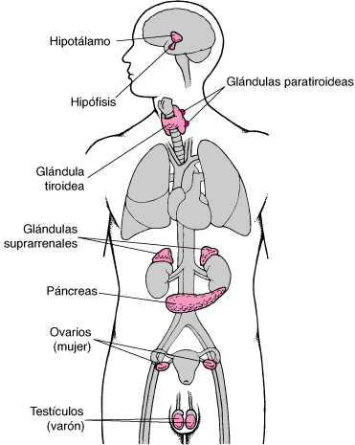
Glándulas endocrinas principales

¿Por qué sistema neuro endócrino?
Vimos que el sistema nervioso controla a todos los sistemas, incluido al endócrino. A su vez el sistema endocrino también es quien controla a los demás sistemas (incluso afecta al nervioso pero no de modo directo). Es decir que todo lo que se percibe del medio es analizado por el sistema nervios y este da una respuesta inmediata. No obstante hay ciertas señales que no disparan una respuesta inmediata sino a largo plazo. Esta respuesta mediada o a largo plazo está a cargo del sistema endocrino.
Por ejemplo si en un día de verano llueve y baja la temperatura el sistema nervioso te avisará para que te abrigues (respuesta inmediata). Otra situación es cuando se llega al 21 de diciembre (solsticio de verano, el día más largo del año), tu cuerpo sin que lo notes comenzará desde el día siguiente a prepararse para el invierno, desde el 22 de diciembre los días se hacen más cortos, y esto es percibido por el sistema nervioso que avisa mediante estimuladores e inhibidores químicos (hormonas) al sistema endócrino que poco a poco comienza hacer lo necesario para que el cuerpo se adapte a la situación de frío de los meses venideros. ¿Nunca te preguntaste como sabe un animal cuando llega la primavera? O ¿porque el cuerpo cambia de la niñez a la adultez en la pubertad?

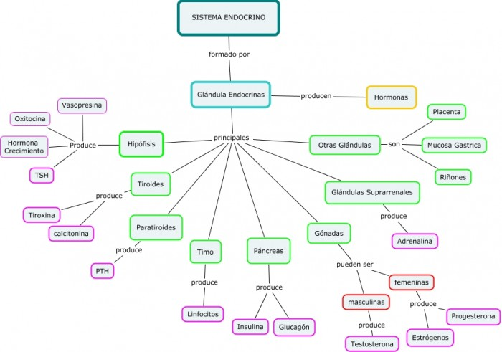
El eje hipotálamo-hipofisario
Es un sistema cuya función es mantener la regulación y equilibrio de los niveles hormonales hipofisarios, los cuales a su vez coordinan otras funciones del organismo tales como el crecimiento somático, la maduración gonadal, cambios de adaptación al estrés, lactancia, liberación de hormonas tiroideas o la cantidad de agua excretada por el riñón. El mecanismo por el que se mantiene este equilibrio está definido por la acción estimulante o inhibidora que ejerce el hipotálamo sobre la hipófisis a través de la liberación de hormonas, éstas a su vez, son reguladas a través de un proceso de retroalimentación por los productos finales generados en el tejido diana de cada una de las hormonas hipofisiarias o a través de ritmos pulsátiles circadianos o por influencia del sistema nervioso central.
Algunas definiciones…
- Hormona: sustancia química que al ser liberada provoca en ciertos órganos o tejidos de esos órganos cambio o respuesta. Por ejemplo la hormona somatotropina (GH u hormona del crecimiento), provoca que el hueso crezca. Hormona trófica o trópica, se llama a la hormona que provoca la fabricación y secreción de otra hormona.
- Retroalimentación (feedback): Proceso en el cual la sustancia elaborada regula su propia producción. Retroalimentación negativa es aquella que cuando se liberó cierta sustancia su presencia inhibe (evita) que se siga fabricando, por ejemplo las hormonas sexuales. Retroalimentación positiva, es aquella que la liberación de la sustancia provoca que se libere más de esa sustancia, por ejemplo la hormona prolactina, en la lactación del bebé.
- Tejido Diana: también conocido como órgano Diana u órgano Blanco, es el órgano capaz de interpretar la señal química de la hormona y responder al estímulo químico.

Glándulas: órganos con capacidad de secretar sustancias
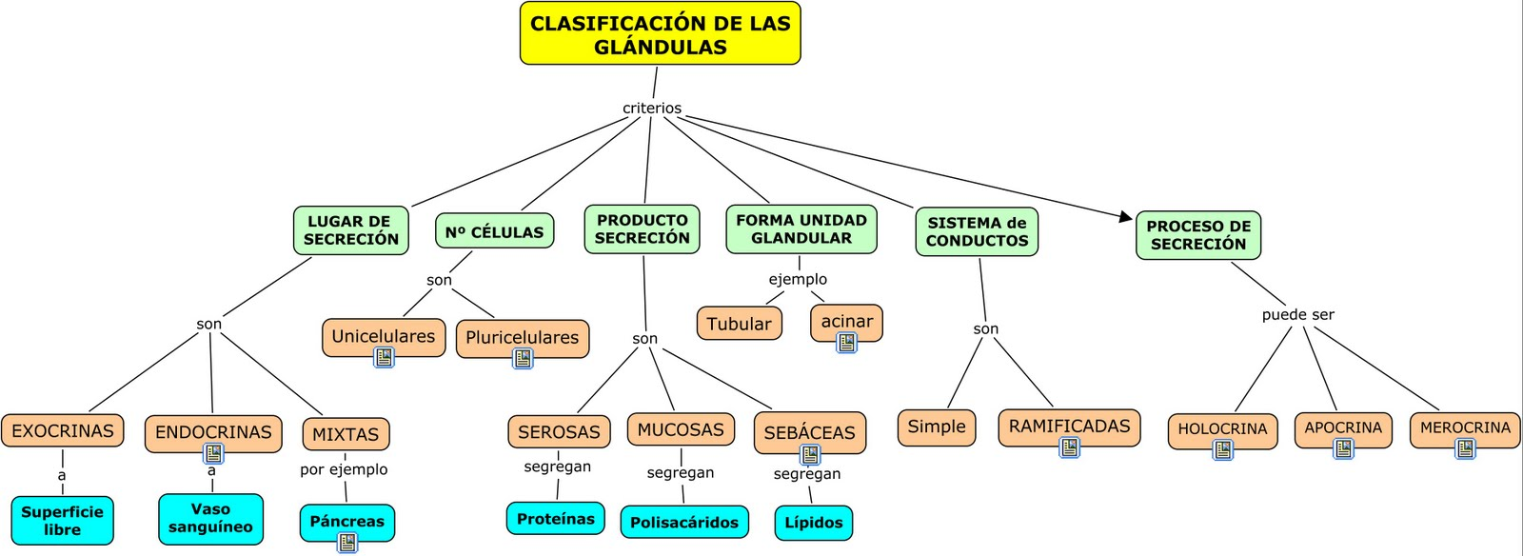

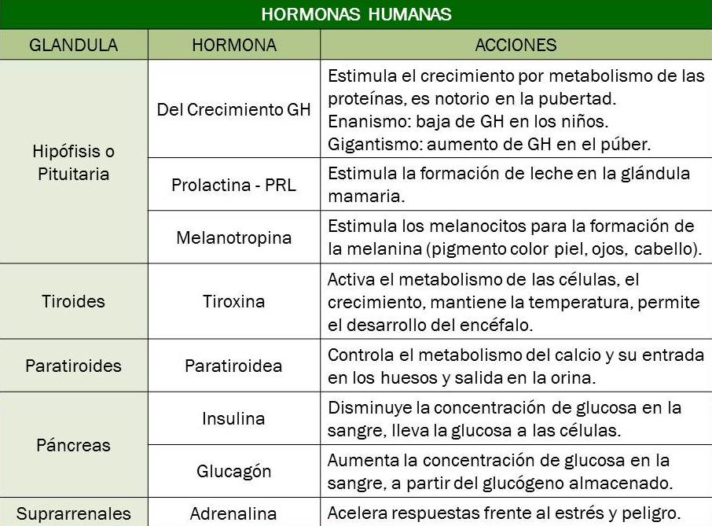

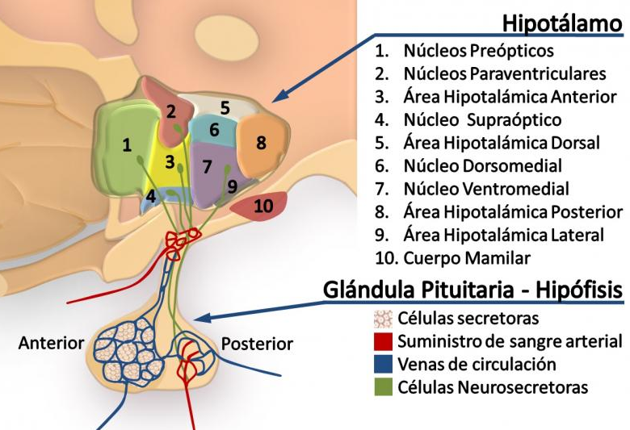
Hipotálamo
El Hipotálamo es la región cerebral más importante en el mantenimiento de la homeostasis (control del medio interno).
Sus funciones son:
- Función neuroendócrina.
- Regulación del SNA.
- Regulación de la conducta.
- Control de los ritmos biológicos.

La regulación neuronendócrina se lleva a cabo principalmente por los núcleos tales como el paraventricular, supaóptico. La regulación autónoma desde las cardiovasculares, respiratorias, digestivas y hasta la piloerección están mediadas por descargas eléctricas de diferentes regiones y cuyas respuestas son efectivizadas por las vías del sistema simpático y parasimpático, del tronco encefálico y la medula espinal. La regulación de la conducta es un mecanismo complejo, que incluye reacciones exitatorias e inhibitorias entre las que se destacan los de saciedad y placer. Las conductas coordinadas por el hipotálamo son las de defensa, la nutritiva o alimentaria, termorregulación y la sexual. El control de los ritmos biológicos está representado por el ciclo de sueño vigilia, preparación anticipada para actividades diarias como el dormir o comer, y preparación anticipada a largo plazo para actividades como la preparación al cambio estacional y los cambios con la vejez. Unos de los sitios destacados para estos controles son el los núcleos supraquismáticos (se encuentran en relación al quiasma óptico), que capta diferencias de luz a lo largo del día y del año. Hormonas como la del crecimiento está relacionado con este control del ritmo biológico, el cortisol etc.
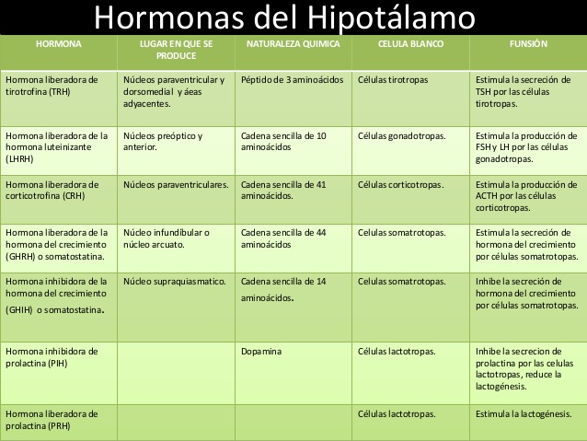

La hipófisis o glándula pituitaria
Es una glándula endocrina que segrega hormonas encargadas de regular la homeostasis incluyendo las hormonas trópicas que regulan la función de otras glándulas del sistema endocrino, dependiendo en parte del hipotálamo, el cual a su vez regula la secreción de algunas hormonas. Es una glándula compleja que se aloja en un espacio óseo llamado silla turca del hueso esfenoides, situada en la base del cráneo. Se conecta con el hipotálamo a través del tallo pituitario o tallo hipofisario
Porciones de la hipófisis
Adenohipófisis o hipófisis anterior, es la porción endocrina de la glándula, secreta la mayoría de las hormonas.

Hormonas de la adenohipófisis

Hormona del crecimiento o somatotropina (GH): Estimula la síntesis proteica, promueve el crecimiento de todos los tejidos y los huesos.

Prolactina (PRL) u hormona luteotrópica.: Estimula el desarrollo de los acinos mamarios y estimula la traducción de los genes para las proteínas de la leche.
Las demás hormonas son hormonas tróficas que tienen su efecto en algunas glándulas endocrinas periféricas:
- Hormona estimulante del tiroides (TSH) o tirotropina. Estimula la producción de hormonas por parte del tiroides.
- Hormona estimulante de la corteza suprarrenal (ACTH) o corticotropina. Estimula la producción de hormonas por parte de las glándulas suprarrenales.
- Hormona luteinizante (LH). Estimulan la producción de hormonas por parte de las gónadas y la ovulación.
- Hormona estimulante del folículo (FSH). Complementa la función estimulante de las gónadas provocada por la (LH).
La LH y la FSH se denominan gonadotropinas, ya que regulan la función de las gónadas.

Neurohipófisis, se origina del sistema nervioso, no fabrica ninguna hormona pero almacena hormonas que proviene de neuronas que se hallan en el hipotálamo.
- Hormona antidiurética (ADH) o vasopresina. Se secreta en estímulo a una disminución del volumen plasmático (deshidratación) y como consecuencia de la disminución en la presión arterial que esto ocasiona, y su secreción aumenta la reabsorción de agua.
- Oxitocina. Estimula la contracción de las glándulas mamarias lo que causa la eyección de leche por parte de la mama, y se estimula por la succión, transmitiendo señales al hipotálamo (retroalimentación positiva) para que secrete más oxitocina. Causa contracciones del músculo liso del útero en el orgasmo y también los típicos espasmos de la etapa final del parto. Es llamada la hormona del amor.
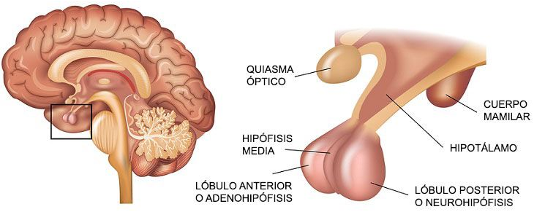

Hormonas hipofisiarias
Hormona | Lugar de secreción | Naturaleza química | Organo blanco | Efecto
ACTH adrenocorticotrópica | adenohipófisis | polipeptídica | Corteza suprarrenal | Formacion de glucocorticoides
GH Hormona del crecimiento | adenohipófisis | polipeptídica | Casi todos los tejidos | Estimula el crecimiento celular
TSH ormona estimulante de la tiroides | adenohipófisis | glicoproteíca | Glándula tiroides | Estimula secreción de hormonas tiroideas T₃ y T₄
FSH hormona folículo estimulante | adenohipófisis | glicopoteíca | Gónadas | Formación de gametos y estrégeno
LH hormona luteinizante | adenohipófisis | glicoproteína | Gónadas | Secreción de hormonas sexuales. Ovulación
PRL prolactina | adenohipófisis | polipeptídica | Mamas y horganos sexuales accesorios | Promueve producción de leche
Oxitocina | Hipotálamo, se almacena en neurohipófisis | oligopeptídica | Miometrio y testículos | Contracciones uterinas y secreción de testosterona en hombres.

La glándula tiroides
(del latín glandem 'bellota', -ulam 'pequeño' 'en forma de escudo'¹​) es una glándula endocrina, situada debajo de la nuez de Adán, está constituida por dos lóbulos en forma de mariposa a ambos lados de la tráquea.
La glándula tiroides regula el metabolismo del cuerpo y regula la sensibilidad del cuerpo a otras hormonas.
La tiroides participa en la producción de hormonas, especialmente tiroxina (T₄) y triyodotironina (T₃). Estas hormonas regulan el metabolismo basal y afectan el crecimiento y grado de funcionalidad de otros sistemas del organismo. El yodo es un componente esencial tanto para T₃ como para T₄. Las glándulas paratiroides ubicadas en la cara posterior de la tiroides sintetizan la hormona paratohormona que juega un papel importante en la homeostasis del calcio. La tiroides es controlada por el hipotálamo y la glándula hipófisis
Las hormonas tiroideas tienen efectos sobre casi todos los tejidos del organismo. Aumentan la termogénesis (producción de calor) y el consumo de oxígeno, y son necesarias para la síntesis de muchas proteínas; de ahí que sean esenciales en los periodos de crecimiento y para la organogénesis del sistema nervioso central. También influyen sobre el metabolismo de los hidratos de carbono y de los lípidos.
La hormona estimulante de la tiroides (TSH) se libera desde la hiófisis (hormona trópica) actúa sobre todos los procesos que controlan la síntesis y liberación de la hormona tiroidea
La secreción de TSH está regulada básicamente por la retroalimentación negativa que ejercen las hormonas tiroideas sobre la hipófisis.

Tiroxina T4La hormona más importante que produce la tiroides se llama tiroxina y contiene yodo . Ésta tiene dos efectos en el cuerpo:
- Control de la producción de energía en el cuerpo: la tiroxina es necesaria para mantener la tasa metabólica basal a un nivel normal.
- Durante los años de crecimiento: mientras la hormona del crecimiento estimula el aumento de tamaño, la tiroxina hace que los tejidos vayan tomando la forma apropiada a medida que van creciendo. Es decir, la tiroxina hace que los tejidos se desarrollen en las formas y proporciones adecuadas.
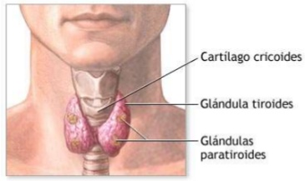

Actividades
1. Realice un gráfico con los órganos funciones hormonas y relación con el sistema nervioso de la información brindada.
2. Uní con el número de la consigna la definición que corresponda.
Proceso o elemento | N° | Definición
1.Meninges | 14 | Porción de los órganos nervioso formada por los somas o cuerpo neuronales.
2. Plexo | 9 | Formado por encéfalo y médula espinal y protegido por hueso (cráneo y vértebras respectivamente.
3. Neurohipófisis | 15 | Receptores que captan el daño del tejido y el dolor.
4.Sistema nervioso autónomo | 33 | Neurona (vía o fibra), que capta un estímulo (que siente), y lleva la información hasta la médula espinal.
5. Cuerpo calloso | 25 | Áreas de asociación que permiten el lenguaje.
6. Médula espinal | 17 | Tiene función en las emociones y regulación de la homeostásis.
7. Lóbulo frontal | 6 | Permite la comunicación entre porciones superiores del SNC y los nervios raquídeos o espinales.
8. Hipocampo | 18 | Reconocimiento del sonido y memoria
9. Sist. nervioso central | 40 | Líquido que protege y dá plasticidad al SNC. Circula por el acueducto y los ventrículos cerebrales.
10.Sustancia blanca | 32 | Órgano o tejido que ejecuta la señal química de la hormona.
11. Lóbulo Occipital | 4 | Dividido en S.N. Parasimpático y S. N. Simpático.
12. Vía motora o eferente | 26 | Restituye las actividades, activa la función digestiva. Usa el neurotransmisor Acetilcolina.
13. Cerebelo | 29 | Glándula endócrina que regula la homeostasis y a otras glándulas (gracias a las hormonas trópicas)
14.Sustancia gris | 22 | Formado por somas neuronales cumple la función de relevo de información.
15. Nociceptor | 19 | Formado por nervios y ganglios. Se divide en sistema nervioso somático y autónomo.
16. Sistema nervioso entérico | 8 | Cumple funciones en la formación de memoria y orientación espacial. Es parte del sistema Límbico.
17.Insula | 1 | Membranas de protección del SNC, llamadas Piamadre, Aracnoides y Duramadre.
18. lóbulo temporal | 10 | Porción de los órganos nervioso formada por los fibras (axones) neuronales.
19.Sist. Nervioso periférico | 5 | Formado por fibras comunica y permite la coordinación entre hemisferios cerebrales.
20. Núcleos basales | 11 | Interpreta imágenes.
21. Glándula Tiroides | 39 | Parte endócrina de la hipófisis secreta la mayoría de las hormonas.
22. Tálamo | 16 | Porción del S.N. Autónomo relacionado al sistema Digestivo.
23. Neurona | 7 | Controla el habla, los movimientos complejos y elabora el pensamiento.
24.Interneurona | 35 | Cada porción (Derecha e Izquierda) en que se divide el cerebro.
25. Áreas debroca y Wernicke | 3 | Porción de la hipófisis que almacena hormonas provenientes del hipotálamo.
26. S. N. Parasimpático | 27 | Proceso por el cual la sustancia elaborada regula su propia producción.
27.Retroalimentación | 24 | Neurona interna de la médula que comunica la neurona (vía o fibra) sensitiva con la motora.
28.Lóbulo Parietal | 30 | Sustancia química provoca cambios o respuestas en ciertos órganos o tejidos.
29. Hipófisis | 12 | Vía (neurona), que lleva la información desde la médula hacia el músculo para ejecutar el movimiento.
30.Hormona | 2 | Red, en el sistema entérico se hallan el de Meissner y el Mientérico o de Auerbach.
31.Gonadotropinas | 37 | Hormonas que provocan la fabricación y secreción de otras hormonas
32. Tejido Diana o Blanco | 20 | Formados por sustancia gris controlan movimientos voluntarios, procesan info sensorial y la memoria.
33.Viá sensitiva o aferente | 28 | Procesa información sensorial
34.Somatotropina | 21 | Produce las hormonas Tiroxina y triyodotironina, que regulan el metabolismo
35. Hemisferios cerebrales | 13 | Centro de coordinación, permite movimientos fluidos y coordinados.
36.Paratohormona | 31 | Hormonas trópicas que regulan la función de las gónadas (ovarios y testículos)
37.Hormonas trópicas | 34 | .Hormona que estimula la síntesis proteica y promueve el crecimiento de tejidos y huesos.
38. S. N. Simpático | 23 | Células especializadas capaces de procesar y transmitir información.
39.Adenohipófisis | 36 | Hormona secretada por la glándula Paratiroides que regula la homeostasis del calcio.
40. Líquido cefalorraquídeo | 38 | Prepara el cuerpo para la huida. Usa los neurotransmisores Acetilcolina y Adrenalina (norepinefrina)

La regulación reproductiva
Gametogénesis

La gametogénesis es la formación de gametos por medio de la meiosis a partir de células germinales. Mediante este proceso, el contenido genético en las células germinales se reduce de diploide (2n, doble) a haploide (n, único), es decir, a la mitad del número de cromosomas que contiene una célula normal de la especie de que se trate. En el caso de los hombres; el proceso que tiene como fin producir son los espermatozoides y se le denomina espermatogénesis, realizándose en los testículos y en el caso de las mujeres, el resultado son los ovocitos, denominado ovogénesis y se lleva a cabo en los ovarios.
Este proceso se realiza en dos divisiones cromosómicas y citoplasmáticas llamadas primera y segunda división meiótica o simplemente meiosis I y meiosis II. Ambas comprenden profase, metafase, anafase y telofase.
Una célula se considera diploide cuando posee los cromosomas en pares. Por ejemplo los seres humanos poseemos 46 cromosomas en 23 pares. Una célula haploide es aquella en que los cromosomas no se encuentran en pares por ejemplo espermatozoides y óvulos poseen 23 cromosomas. La importancia de este proceso es que en la fecundación se encuentran los 23 cromosomas del espermatozoide con los 23 del ovulo, formando un ser que tendrá la mitad del contenido genético del padre y la mitad de la madre siendo diferentes a ambos.
La meiosis no es un proceso perfecto, a veces los errores en la mitosis son responsables de las principales anomalías cromosómicas. La meiosis consigue mantener constante el número de cromosomas de las células de la especie para mantener la información genética.
En algunos casos la separación de cromosomas durante la meiosis no se hace de forma correcta quedando un de las gameta con 24 cromosomas y la otra con 22. Cuando una gameta con 24 cromosomas participa en la fecundación se forma un individuo que tendrá un cromosoma extra, a esto se lo trisomía. Esto en muchos casos no son viable pero en casos puntuales forman los síndromes de Down (trisomía del par 21), síndrome de Patau (trisomía del par 13), síndrome de Edwards (trisomía del par 18), y los síndromes de Klinesfelter y triple X, donde la trisomía se da en el para 23 o para sexual.

Existen diferencias en la formación de gametas entre hombre y mujeres. En hombre la formación de gametas comienza con la pubertad, es continua hasta la vejez o muerte, y cada espermatogonia termina generando 4 espermatozoides. En las mujeres las células formadoras de folículos (óvulos) se forman a los tres meses de gestación dentro del útero materno. La maduración de estas células se detiene en Profase I de meiosis hasta la pubertad. Al llegar la etapa reproductiva comenzaran a madurar dando cada ovogonia cuatro células, de las cuales solo una se convertirá en un óvulo mientras los demás forman los llamados cuerpos polares de los cuales algunos desaparecen y otros acompañan al óvulo formando estructuras de protección y generando hormonas.
Las mujeres tendrán en promedio unas 300. 000 ovogonias, para toda su vida sexual reproductiva, que culmina con la menospausia, mientras que los hombres generaran en promedio alrededor de 2.000.000 de espermatozoide diarios desde el inicio de su vida sexual y hasta su muerte.
Este es uno de los motivos de que los machos de la mayoría de las especies sean los portadores de atributos sexuales que tendrán que poner a prueba con contendientes para lograr la reproducción (en términos de especie la muerte de los machos no significa tanto como el de las hembras). Este es uno de los eventos evolutivos de mayor importancia.
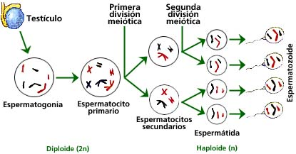 | 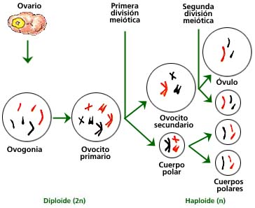
Regulación hormonal
La regulación hormonal cuenta con agentes químicos comunes para hombres y mujeres, está regulado por la glándula hipófisis a través de las hormonas gonadotrofinas (gonado= ovario o testículo; trofos= donde hace efecto) FSH (hormona folículo estimulantes por sus siglas en inglés) y LH (hormona luteinizante, por sus siglas en inglés).
A su vez la producción de estas hormonas hipofisarias está regulada por la concentración de las hormonas gonadales (testosterona en hombres, estradiol o progesterona en mujeres), que estas desencadenan en las gónadas (testículos y ovarios). La concentración de hormonas es advertida por el hipotálamo, cuando es bajo, este activa a la hipófisis a través de estimuladores para que esta a su vez genere gonadotrofinas, por el contrario cuando la concentración de hormonas es suficiente el hipotálamo inhibe a la hipófisis para que no libere gonadotrofinas.
En hombres el ciclo de producción hormonal es casi constante y depende en parte de ciertas horas del día o la cantidad de luz. En cambio en mujeres el proceso lleva como promedio 28 días y se lo conoce como ciclo menstrual.
Efecto de las hormonas sexuales en hombres: la FSH actúa sobre un tipo celular de los túbulos seminíferos de los testículos promoviendo la formación de espermatozoides a partir de las espermatogonias. La hormona LH por su lado actúa sobre otras células testiculares llamadas células de Leydig provocando la liberación de testosterona.
Por su lado la testosterona, promueve las diferenciación en hombres con la aparición de los caracteres secundarios (mayor pilosidad corporal, engrosamiento de la voz, mayor musculación etc..), aumenta la libido (deseo sexual).
Efecto de las hormonas sexuales en mujeres: Una de las consecuencias de la liberación de hormonas sexuales en mujeres es desencadenar los caracteres sexuales secundarios. De estos son responsables tanto el estradiol (estrógeno, estro= celo, período reproductivo; gen= origen) y la progesterona (pro= en ayuda de, gesterona= gestar). Pero la explicación de la acción de las hormonas en mujeres es de mayor complejidad que en varones, ya que genera el llamado ciclo menstrual.

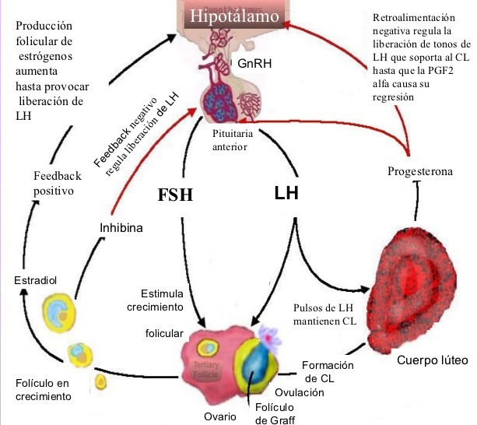

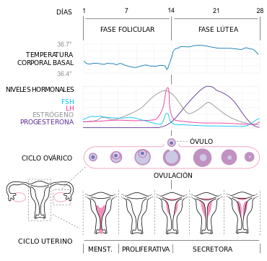
Ciclo menstrual
Es una serie de cambios promovidos por hormonas hipofisiarias las cuales tiene por respuesta hormonas gonadales y cambios en órganos y a nivel celular.
Al ciclo lo podemos dividir en dos etapas, folicular y lútea. La fase folicular va del día 1 del ciclo (que lo estableceremos como primer día de sangrado) hasta el día de la de ovulación día 14 del ciclo, esta fase recibe ese nombre ya que madura el folículo (ovulo), hasta su liberación. La fase lútea se extiende desde la ovulación hasta el nuevo sangrado del ciclo siguiente y recibe esa denominación por estar bajo el control de las hormonas generadas en el cuerpo lúteo.
Día 1: Los niveles bajos de estrógeno (gris) y progesterona (lila) del ciclo anterior, son advertidos por el Hipotálamo el cual estimula a la hipófisis a liberar FSH (celeste) y LH (fucsia) (al final del gráfico se observa como las líneas fucsia y celeste ascienden un poco). Este aumento de la FSH provoca que un folículo comience a madurar abandonando la profase I de la meiosis y completando sus divisiones en las cuales formará tres cuerpos polares y un folículo maduro (óvulo). Este comienzo de maduración ocurre a nivel de los ovarios.
Al mismo tiempo a nivel del útero comienza a desprenderse la capa más superficial de útero llamada endometrio (endo= dentro; metrio=matríz). El desprendimiento es a consecuencia de la caída de estrógenos del ciclo anterior que daba sustento a esta capa de células. El desprendimiento ocurre con un sangrado al que se llama comúnmente “menstruación”.
Día 7: Para este día el endometrio uterino comienza a regenerarse gracias a un aumento de estrógeno (gris), generado por las células que rodean al folículo que a medida que madura comienza a provocar una salida de hormonas. Obviamente a nivel del ovario el folículo está más maduro y aumenta de tamaño. Las demás hormonas se mantienen en niveles constantes.
Día 14: Hacia el día 10 el endometrio suele estar restablecido pero el aumento de estrógeno de los días anteriores provoca una caída de FSH, la que a su vez provocará una caída brusca de estrógeno en los días (1 o 2) previos al día 14. La caída de estrógeno es advertida a nivel de la hipófisis quien por respuesta libera de forma abrupta tanto FSH como LH (picos de la mitad del gráfico), que desencadenan en la “Ovulación”. La ovulación es el proceso por el cual el folículo maduro abandona el ovario e ingresa a las trompas de Falopio. Un grupo de células que rodeaban a este folículo forman el cuerpo lúteo el cual libera una gran cantidad de hormona progesterona que en los días consecutivos hará que tanto la FSH como la LH caigan tan abruptamente como subieron. En este punto comienza la fase lútea.
Día 21: Para este día pueden haber dos situaciones.
No hay embarazo: En este caso el cuerpo lúteo envejece, los niveles de progesterona u estrógeno caen, provocando un aumento de FSH y LH que desencadenará un nuevo sangrado y reinicio del ciclo menstrual hacia el día 28 (como se describió para el día 1).
Hay embarazo: El cuerpo lúteo no decae, y las células propias que acompañan al ovulo fecundado también comienzan a liberar progesterona. Estos niveles altos de progesterona mantiene bajos a la FSH y LH, motivo por el cual cuando una mujer está embarazada interrumpe su ciclo de sangrado por 9 meses.
La pastilla anticonceptiva: Esta pastilla contiene compuestos similares al estrógeno y la progesterona. Se comienza a tomar el primer día del sangrado. En el cuerpo, esta alta concentración de estrógeno mantendrá bajo los niveles de FSH y LH, y sin estos no se madura ningún folículo. Las pastillas son 21 y deben ser tomadas todos los días en el mismo horario para su efectividad. Con la toma de la última pastilla (la número 21), cae el estrógeno, y esto provoca que haya un aumento de FSH y LH que provocará el inicio de un nuevo ciclo. Por este motivo el medicamento está recomendado como anticonceptivo pero además como regulador del ciclo.
Actividades
Responda
- ¿A que llamamos célula haploide?
- ¿Qué importancia tiene que las gametas sean haploides?
- ¿Qué son las gónadas y como se llaman en hombres y mujeres?
- Complete el cuadro
 | FSH-LH | estrógeno | progesterona | Útero(endometrio) | Folículo | ovario
Día 1
Día 7
Día 14
Día 21

